Erdeven. Polio-France sensibilise au village vacances de Keravel
Journal Ouest-France - Publié le 26/10/2022
Dans le cadre de la Journée mondiale contre la poliomyélite, qui a eu lieu, lundi 24 octobre 2022, le village vacances de Keravel, à Erdeven (Morbihan), a accueilli l’association Polio-France.

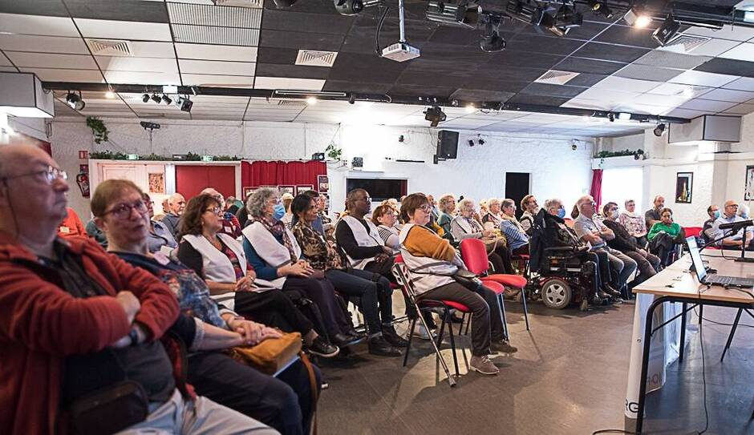
Un public très attentif à l’intervention des spécialistes venus à leur rencontre. | OUEST-FRANCE
• Fauteuils roulants électriques ou manuels, démarches « chaloupantes » malgré les cannes ou les déambulateurs qui les accompagnent, bras figé ou en écharpe, telles étaient les silhouettes qui ont sillonné les allées et les salles du village vacances Keravel d’Erdeven (Morbihan), le week-end du samedi 15 et dimanche 16 octobre 2022.
Leur association Polio-France-Glip œuvre depuis 20 ans pour faire connaître l’évolution tardive des séquelles de cette affection motrice qu’est la poliomyélite : les effets du vieillissement inéluctable mais pas que… Il s’agit aussi de faire connaître la possible survenue de nouvelles manifestations invalidantes, décrites dans le syndrome post-polio (SPP) et, autant que faire se peut, les prévenir et/ou en ralentir l’évolution.

« Une humanité qui m’a ébranlé »
Les Journées rencontres de Polio-France-Glip sont également l’occasion d’échanges d’astucespour faire face aux adaptations quotidiennes que supposent les déficits et entraves physiques, mais aussi de mise à jour sur la législation et les réglementations administratives qui entourent la personne porteuse de handicap…
Le second objectif de l’association est de venir en soutien et en aide aux personnes porteuses de ces séquelles invalidantes qui se retrouvent le plus souvent seules et démunies quand elles s’aggravent ; il s’agit de les orienter vers des spécialistes qui ont l’expérience de cette pathologie.
Pour autant, la joie et la bonne humeur ont présidé à ces deux journées. L’association a fêté ses 20 ans dans la convivialité, la solidarité sur un socle d’humanité auquel les nouveaux adhérents présents ont été particulièrement sensibles.
Pierre, adhérent de l’association, raconte : «Outre de précieuses informations pratiques, médicales et administratives, ce que j’ai découvert par-dessus tout, c’est une humanité qui m’a véritablement ébranlé. Ce que nous avons vécu avec cette maladie nous rapproche indéniablement. Je ne voudrais pas paraître grandiloquent, mais j’ai l’impression d’avoir retrouvé une communauté, dont je ne savais pas qu’elle me manquait.
Contact régional Pays-de-Loire – Bretagne de l’association Polio-France-Glip :
Christine Duffaud : tél 06 35 57 47 27 ; courriel : poliopdloirebretagne@gmail.com

